
uCare
账号安全
使用手册

免责声明
本使用手册依据公司内部测试环境，配合当前测试通过内容进行编写及更新，测试人员在编写该使用手册时，已尽最大努力确保内容的完善及准确性，但不对使用手册中的遗漏、或不准确而导致的损失或损害承担责任。【以最新使用手册为准】

版权声明
版权所有 © 2022年上海长江唯诚科技股份有限公司保留所有权。
上海长江唯诚科技股份有限公司版权所有， 并保留对本使用手册及本声明的最终解释权和修改权。本使用手册的版权归上海长江唯诚科技股份有限公司所有。未得到上海长江唯诚科技股份有限公司的书面许可，任何人不得以任何方式或形式对本使用手册内的任何内容进行复制、摘录、备份、修改、传播、翻译成其他语言、或将其全部或部分用于商业用途。

文件修改记录
序 | 修改人 | 修改内容 | 修改日期 | 版本号
 | 贾力铭（pc端）  周小铃（移动端） | 初稿 | 2022-08-13 | V1.0
 | 贾力铭（pc+移动） | 微信管理 | 2022-08-19 | V1.1

目录
1. 阅读对象 4
2. 使用准备 4
2.1. 操作系统要求 4
2.2. 浏览器要求 4
2.3. 系统访问信息 4
3. 业务流程图 5
4. 角色权限 6
5. 账号安全pc 6
5.1. 安全设置（管理员） 6
5.2. 登录页面pc 7
5.3. 账号管理pc 8
6. 账号安全（移动端） 12
6.1登录页面 12
6.2账号管理 18

阅读对象
- 研发&测试相关人员
- 实施服务部相关人员

使用准备

操作系统要求
系统版本：Win7及以上；macOS10.0.4及以上

浏览器要求
建议使用浏览器：Chrome
兼容的浏览器：Microsoft Edge、Safari、360极速浏览器（等国内浏览器的极速模式）
版本要求：建议使用浏览器的最新版

系统访问信息
http://192.168.0.173:89/cjvision4/#/login

业务流程图
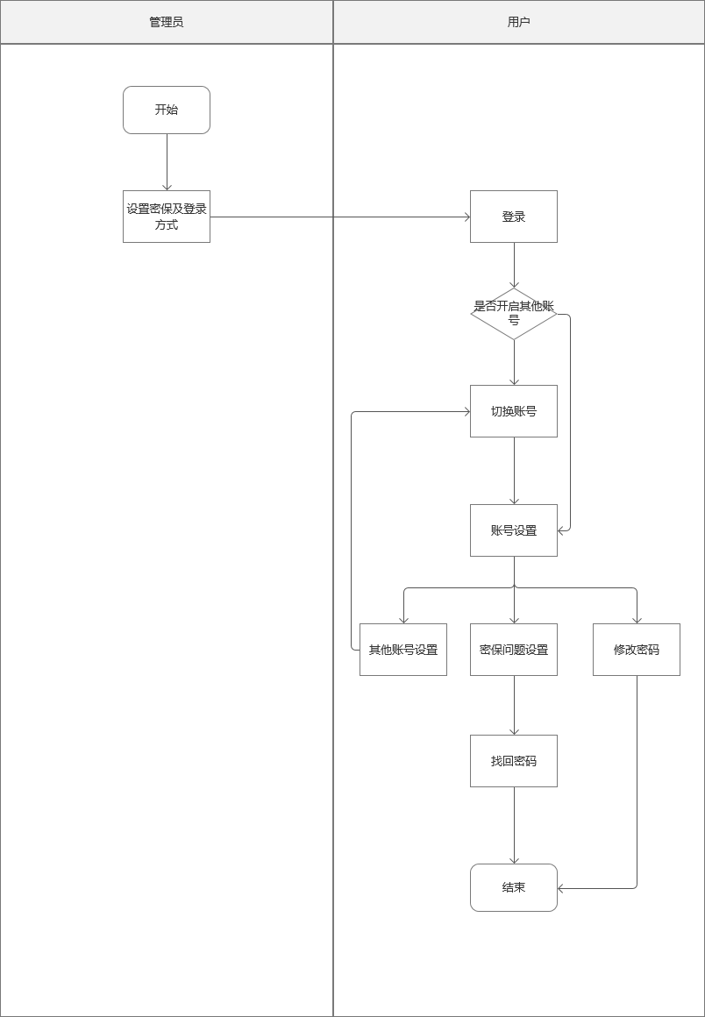

角色权限
角色 | 菜单或应用 | 操作权限说明
平台管理员 | 安全设置、账号安全 | 维护安全设置、查看、新增、解绑自己账号下的所有账号
所有用户 | 账号安全 | 查看、新增、解绑自己账号下的所有账号

账号安全pc

安全设置（管理员）
- 设置登录页登录方式和密保验证的方式
- 切换其他账号可开启关闭（关闭后不显示其他账号管理入口以及账号切换）
- 可以设置验证码的有效时间（默认5分钟最少5分钟）
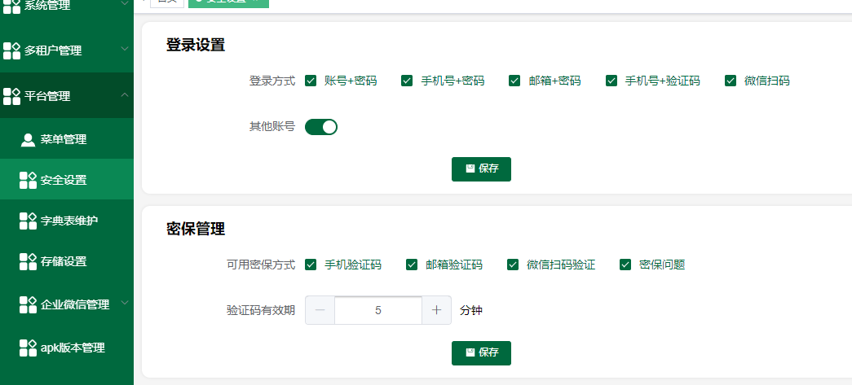

登录页面pc
1、登录的方式由管理员在【平台管理】-【安全设置】开启和关闭
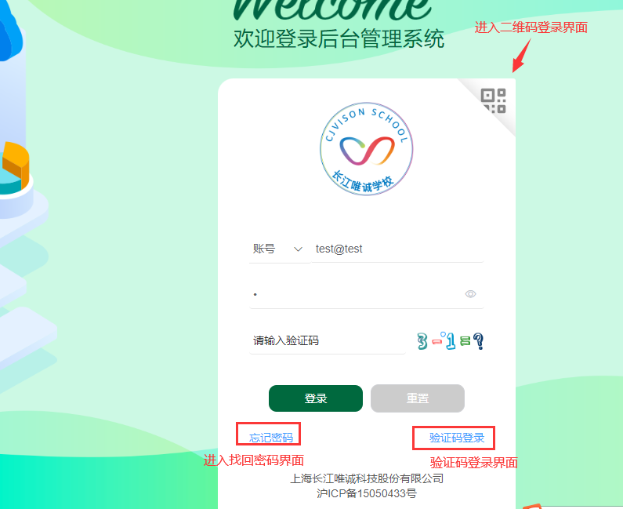

5.2.1忘记密码
1、找回的方式和验证的方式都和安全设置有关
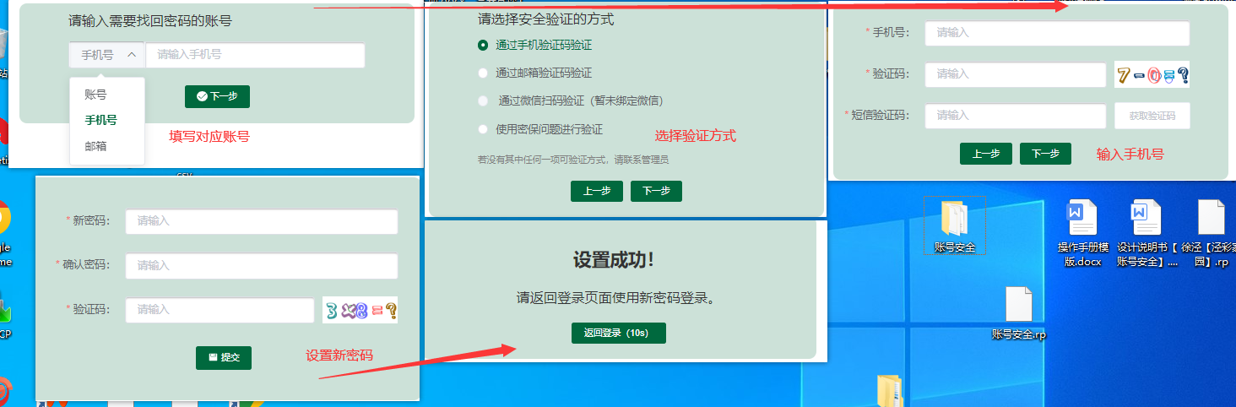

5.2.2验证码登录
1、输入手机号获取验证码即可
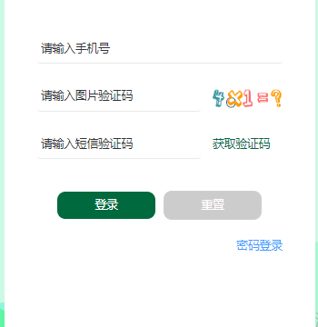

5.2.3二维码登录
- 微信扫描登录可在平台管理-安全设置-登录设置开启（关闭）
- 已绑定账号的微信扫码后登录成功没有则提示：“扫码微信（微信名称）未绑定账号”

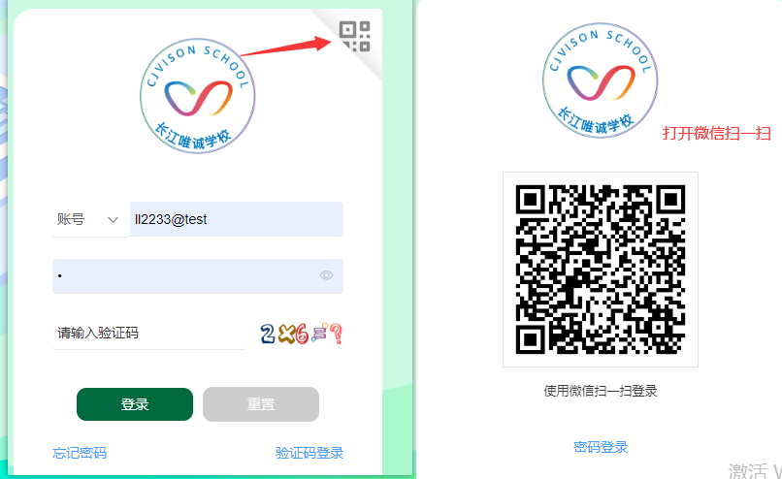

账号管理pc
- 绑定方式在安全设置中，若登录方式及密保管理均为启用该项，则不显示
- 若安全设置关闭了其他【账号按钮】这里就不显示其他账号和切换账号
- 基本信息显示名字账号
- 同一个账号可以被多个绑定方式的不同账号绑定
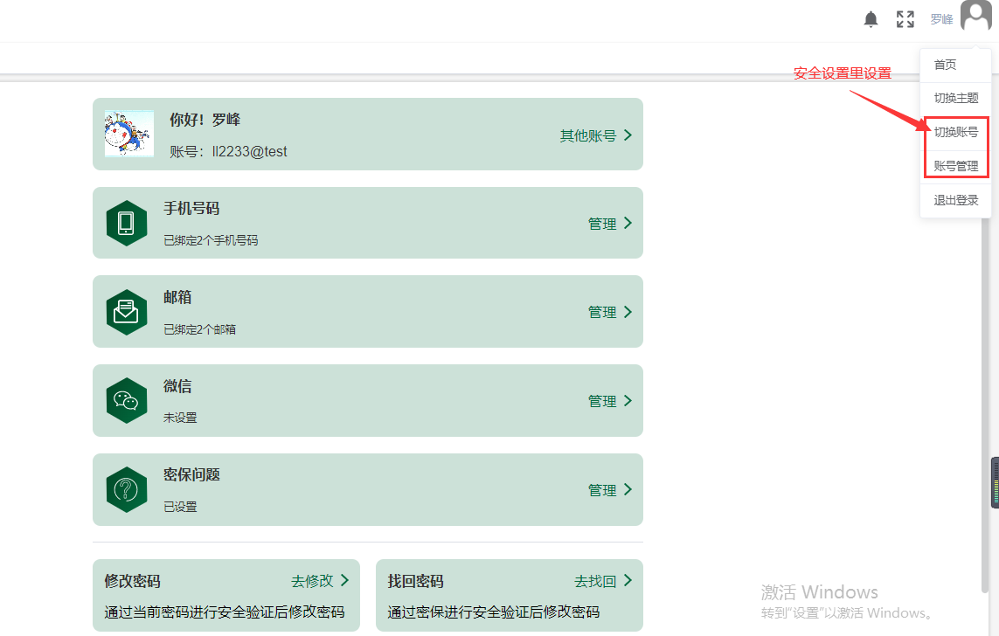

5.3.1其它账号
- 账号数量若未绑定则列表显示暂无数据
- 列表显示序号、账号、角色、绑定时间、操作、解绑字段
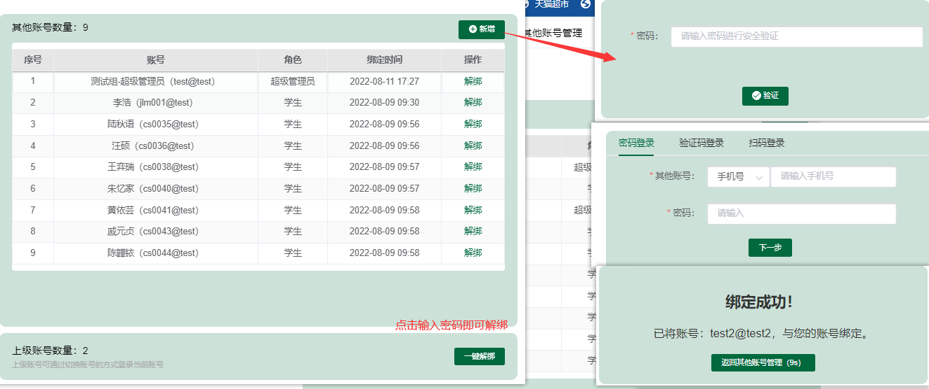

5.3.2手机号码管理
1、一个手机号码只可绑定一个账号，一个账号可以绑定多个手机号
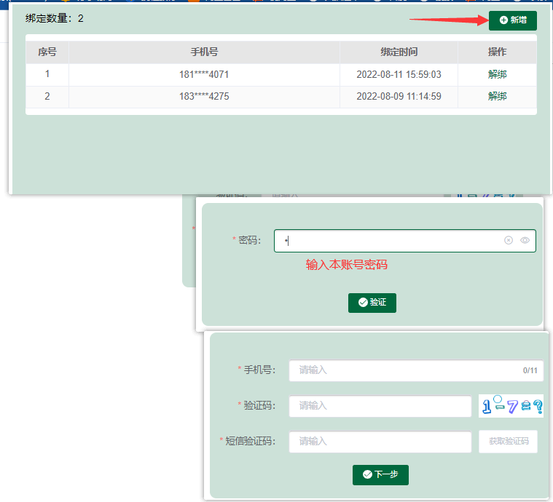

5.3.3邮箱管理
- 和手机绑定一致
- 一个邮箱只可绑定一个账号，一个账号可以绑定多个邮箱

5.3.4微信管理
1、一个微信号只可绑定一个账号，一个账号可以绑定多个微信号

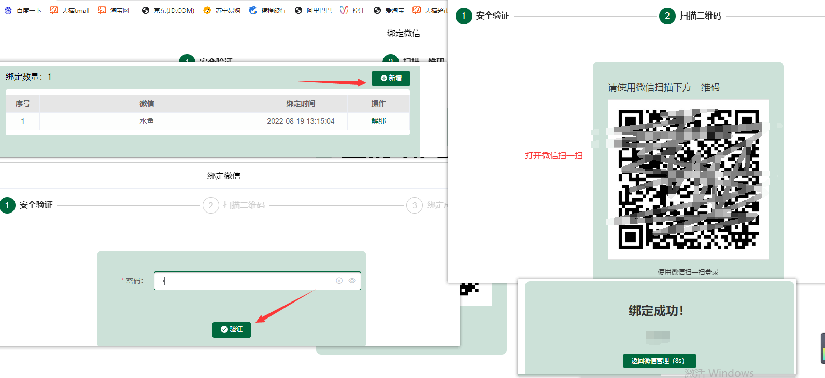5.3.5密保问题
1、问题由字典表维护
2、答案最多20字
3、不可选择同一个问题
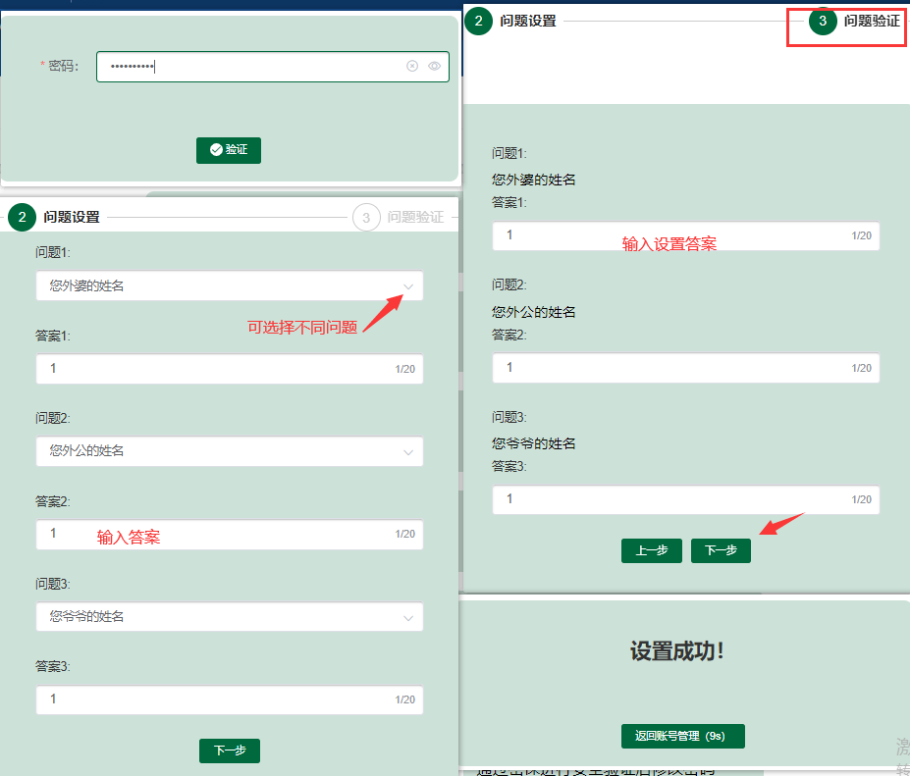

5.3.6修改密码
1、输入原密码-输入新密码（一致）输入验证码即可提交-成功后退出重新登录
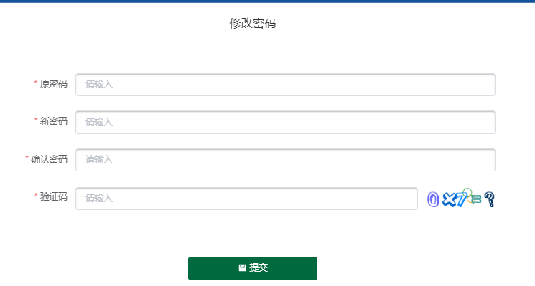

5.3.7找回密码
1、找回方式也可以在安全设置开启和关闭
2、没有绑定的不可选择
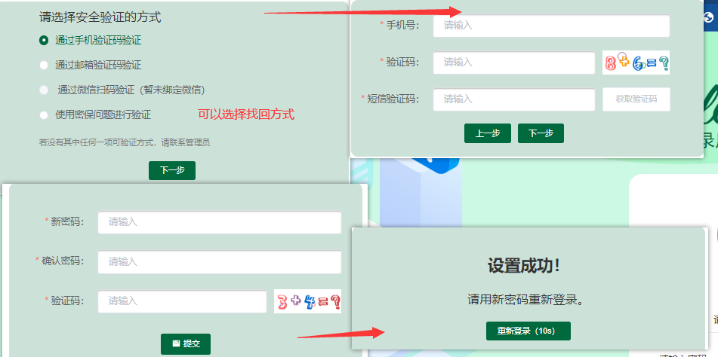

账号安全（移动端）

6.1登录页面
- 登录的方式由管理员在【平台管理】-【安全设置】开启和关闭
- 登录：输入账号/已绑定账号的手机号或邮箱--输入密码、验证码--点击登录即可
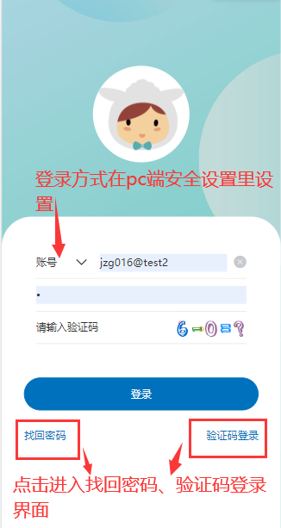

6.1.1找回密码
- 点击【找回密码】进入找回密码页（登录方式默认手机号，可选安全设置中开启的登录项）
- 根据当前选中的登录方式输入账号/已绑定账号的手机号或邮箱
- 点击下一步进入验证方式页
- 选择验证方式（没有绑定或者未开启的验证方式不可选择）
- 点击下一步进入安全验证页
- 输入手机号码、验证码、手机验证码；邮箱号、验证码、邮箱验证码；微信进行扫码或者输入密保问题的答案
- 点击下一步，进入设置密码页
- 输入新密码、确认密码、验证码
- 点击确定即可设置成功，点击返回登录，重新输入账号密码即可登录成功
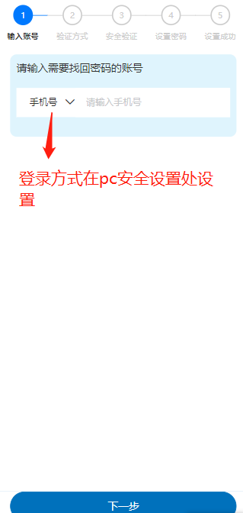

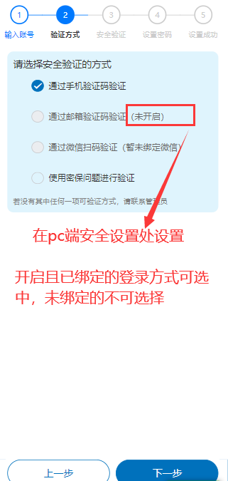
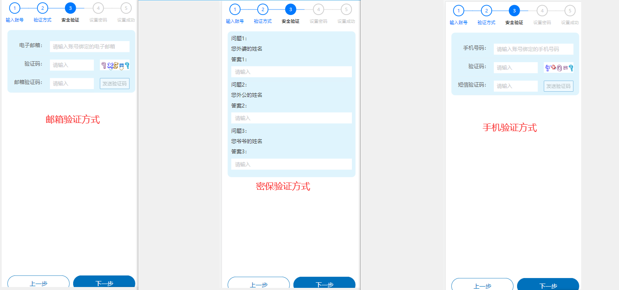

6.1.2验证码登录
- 点击【验证码登录】按钮进入验证码登录页-输入手机号、验证码--点击登录即可
注意事项：若安全设置处手机号+验证码的登录方式关闭，则不显示验证码登录
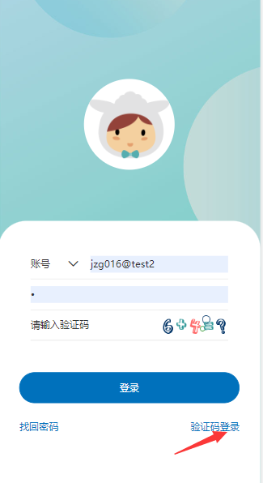
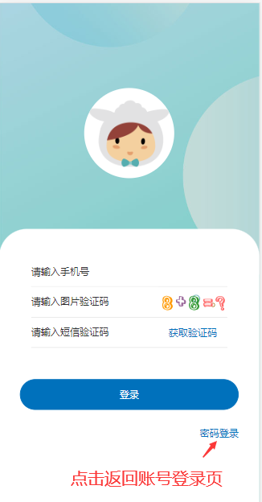

6.2账号管理
1、点击右上角用户名进入账号安全--点击要切换的账号，即可成功切换账号--点击账号管理，进入账号管理页

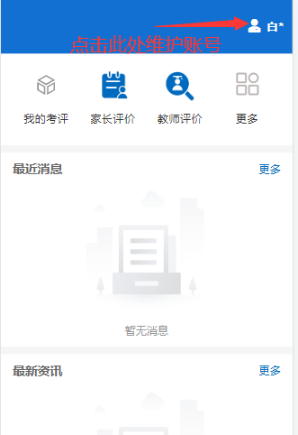
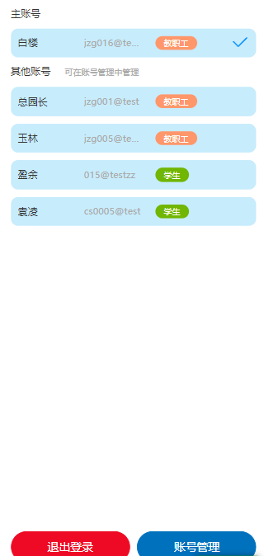

6.2.1其他账号
1、新增其他账号：
密码登录：点击【其他账号新增】按钮--根据登录方式，输入账号、密码--点击登录即可
验证码登录：输入手机号、验证码、短信验证码--点击确定即可
2、解绑上级账号：点击【一键解绑】-输入账号登录密码--即可解绑所有上级账号
注意事项：
- 若当前切换到的账号不是主账号则不能进行一键解绑。
- 安全设置里关闭其他账号的，不显示【其他账号】按钮
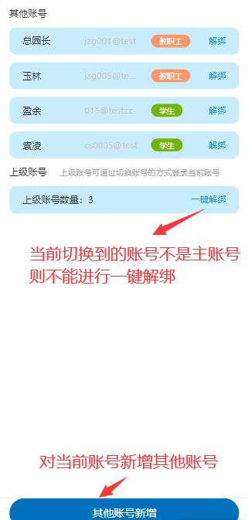
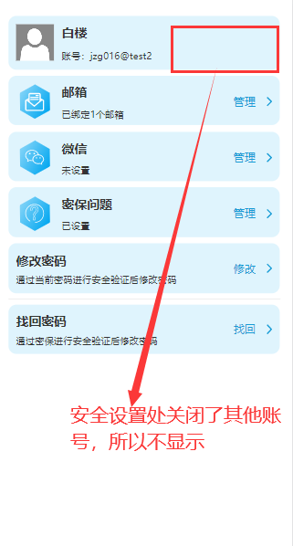
3、解绑其他账号：点击【其他账号】进入其他账号管理页--点击解绑--输入密码即可解绑成功
注意事项：若安全设置处手机号+验证码的登录方式关闭，则不显示验证码登录

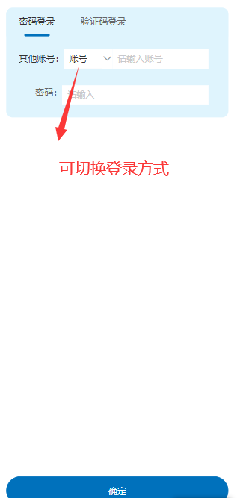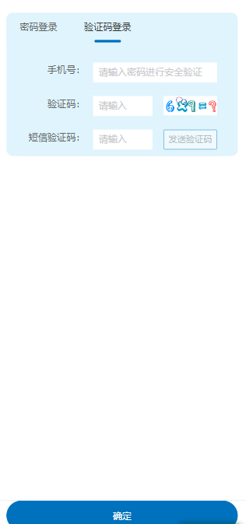

6.2.2手机号码管理
1、绑定手机号码：点击手机号码 【管理】，进入手机号码管理页--点击【新增】按钮--输入登录密码，点击验证--输入手机号、验证码、短信验证码，点击下一步即可绑定成功
2、解绑手机号码：点击手机号码 【管理】，进入手机号码管理页--点击解绑--输入登录密码，点击验证即可解绑成功
注意事项：一个手机号码只可绑定一个账号，一个账号可以绑定多个手机号
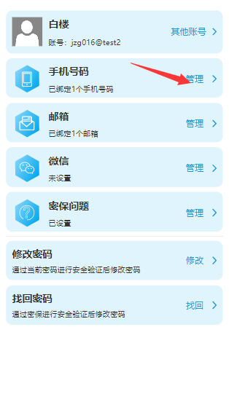
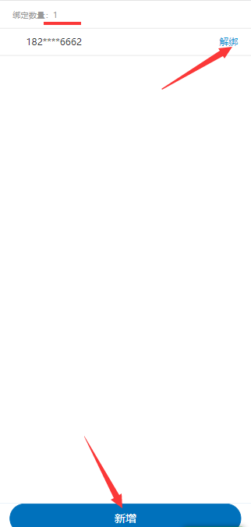
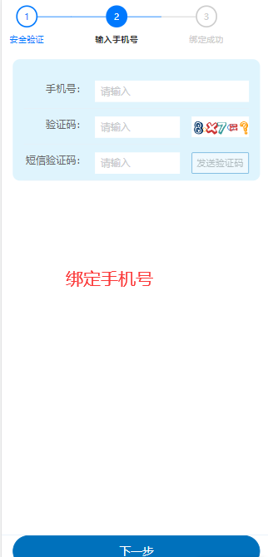

6.2.3邮箱管理
1、操作步骤和上述手机绑定一致
注意事项：一个邮箱只可绑定一个账号，一个账号可以绑定多个邮箱

6.2.4微信管理
1、移动端只可以进行解绑操作
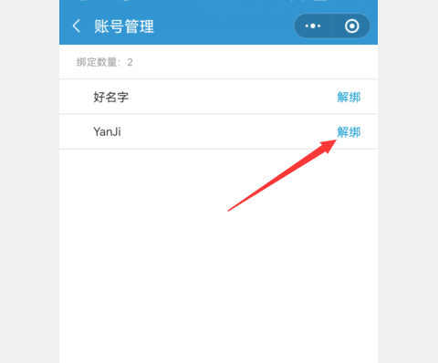

6.2.5密保问题
设置密保问题：
- 点击密保问题【管理】按钮
- 输入登录密码，点击验证
- 选择密保问题（问题由字典表维护、问题设置不能选择同一个问题）、输入答案，点击下一步
- 输入上一步设置的答案，点击绑定即可
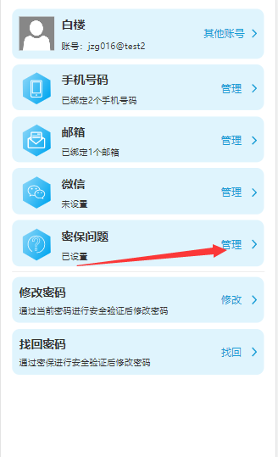
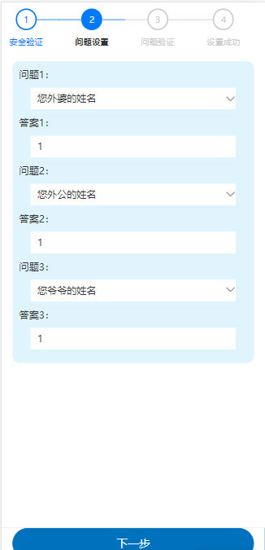

6.2.6修改密码
- 输入原密码、新密码（一致）、验证码，点击确定-修改成功后退出重新登录
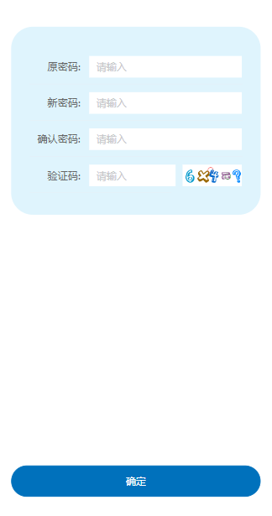

6.2.7找回密码
- 选择验证方式
- 点击下一步进入安全验证页
- 输入手机号码、验证码、手机验证码；邮箱号、验证码、邮箱验证码；微信进行扫码或者输入密保问题的答案
- 点击下一步，进入设置密码页
- 输入新密码、确认密码、验证码
- 点击确定即可设置成功，点击返回登录，重新输入账号密码即可登录成功
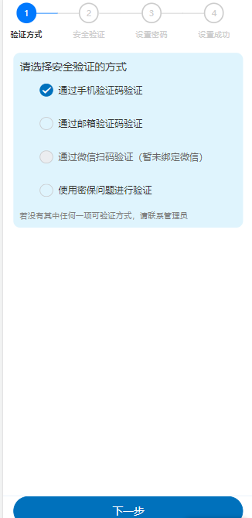
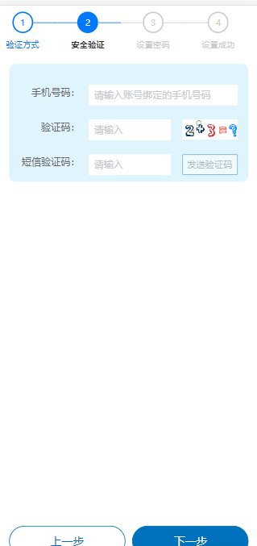

注意事项：在安全设置中，若登录方式及密保管理均未启用该项，则不显示
如：登录和密保都未启用手机号，则手机号这一栏不显示，如下图：
